（赠送签名书）
培训时间/地点：2024年11月8~9日（星期五 ~ 星期六）/上 海
收费标准：￥6800/人
- 含授课费、证书费、资料费、午餐费、茶点费、会务费、税费
独家课程
- 不包含学员往返培训场地的交通费用、住宿费用、早餐及晚餐
课程目的：
预测永远是错的，需求永远是变的，我们的供应能力则是有限的，时间总是不够用的 ……以尽可能低的库存持有成本来满足客户越来越“不讲道理”的交付需求，这是本课程的目的。
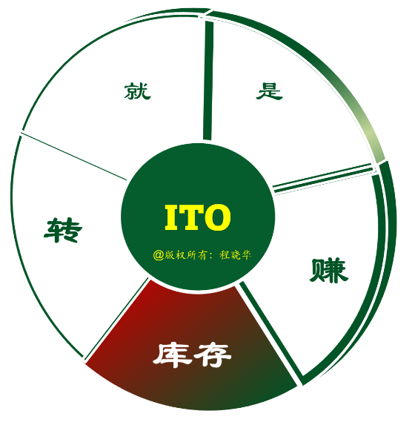

课程背景：
从接单（需求管理）到出货（OTD）、端到端、全流程、全面库存管理，包括中间的MRP及采购管理与生产控制。讲的是以计划为核心的供应链管理的时间与数量问题，也就是库存（Inventory）与交付（Delivery）管控问题。
本课程的理论依据是SCOR+PLC（供应链运作参考模型+产品生命周期），方法论则是3P1M（流程、组织、绩效及例会），中心思想则是心中有“数”。
本课程是由程晓华先生于2004年4月亲自设计并一直亲自讲授的国内唯一专门针对“降低呆滞库存（E&O）、提高及时交货率（OTD）、提高库存周转率（ITO）”这个制造业的核心问题进行研究探讨的高端课程。
课程中的所有案例、模型等都是来自程老师亲自操作或辅导客户处理的实际业务，内容涵盖电子、机械、汽车、汽车零部件、造纸、服装、航天等不同行业。实际讲授的时候会根据现场问题而随机选择案例。
本课程自推出20多年来历经无数次的提炼、总结、持续改进，版本升级已达200多次。
参训对象：
CXOs、销售、订单管理、需求计划、生产计划、采购计划、生产管理、采购、供应商管理、财务、物流、ERP及IT 等具有一定经验的关键骨干人员。
授课形式：
两天，共12小时，小班授课，每次严格限制不超过35人，按照职责混编分成3组，50% 是供应链关键流程控制点、模型、工具讲解，50%的案例讨论、答疑互动 - 标准课件，标准体系，灵活互动。
特别指出：
如果您是来寻找传说中的“库存控制或供应链管理绝招儿”的，那么很抱歉，本课程及本人无法提供；讲师授课不使用话筒等设备，只需投影仪、白板、白板笔及讨论用A1纸等；课中严禁录音、录像。提供印刷版教材/讲义，但不提供电子版教材。
课程大纲：
第一单元：目标设定：为什么（why）？
- 你问的可能不是“问题” – 供应链管理为什么存在？
- 案例讨论：假设您是一家小餐馆的经理 ……
- 为什么要“库存控制”？
- 转就是赚：ITO（库存周转率） vs C2C（现金流） 周转模型
- 让企业健康地挣钱：ITO vs ROI（资产回报率）模型
第二单元：管事：怎么办（how）？
- 如何提高库存周转率（ITO）？财务与供应链管理的游戏
- 全面库存管理案例分享：成为业界标杆
- SCOR/ISC流程分解 - 寻找库存与交付控制的开关
- 讨论：为什么说仓库越大,企业倒闭的越快？
- 仓储控制点：库存数据准确性计算模型
- 现象讨论：为什么总是该来的（物料）不来，不该来的都来了？
- MRP与物料分类策略：从NPI开始规划ERP库存策略
- 风险物料管控模型：EC与EOL
- 心中有“数”：MRP重新计划与物料计划的3条曲线
- 执行采购控制点：半夜鸡（机）叫 - 执行采购员最怕啥？
- 供应商管理：弹性交付（OTDD）
- 供应商管理：及时交付（OTDC）
- 生产管理：为什么说过量生产罪大恶极？
- 案例讨论：老虎咬天，无处下口？
- 心中有“数”：需求计划与管理的3条曲线
- S &OP：预测永远是错的但不排除你可以做出一个相对正确的判断
第三单元：管业绩：办得怎么样（what）？
- ITO库存规划模型讨论
- E&O库存监控的三张报表
第四单元：管人：谁办的（who）？
- 练习：设计一个你理想中的供应链管理组织架构
- 课程答疑（Q & A）
讲师介绍：程晓华老师
程晓华先生，全面库存管理（TIM）咨询独立顾问、讲师
山东平度人，1993年哈尔滨理工大学机械工程系毕业（本科、双专业），2003年北京大学MBA结业，做过2年机械技术员；1995年开始接触MRP，在大宇重工业、顿汉布什空调等机械制造业做过生产计划员、物料计划主管、国产化采购等工作；2000年进入电子制造业，在IBM、伟创力等企业做高级物料经理、供应链管理总监、全球物料总监等职务至2011年，期间做过3年专职讲师，设计并亲自主讲《制造业库存控制技术与策略》培训课程（ITO）至今；2007年10月出版个人专著《制造业库存控制技巧》第1版并于2008年第一次正式提出“全面库存管理（TIM）”思想及框架 - 从库存角度，全面透视企业供应链管理与ERP/IT问题；2011年4月加入埃森哲，正式进入咨询业，个人专著出第2版，TIM体系得到进一步完善；2012年10月开始自己做独立顾问，除了讲授ITO这门课之外，主要时间都在帮助制造业客户做TIM咨询工作，包括从接单到出货端到端流程审核与数据交叉验证（A阶段），流程、组织、KPI及例会优化设计（P阶段）
及夯实与持续改善（S阶段）等；自2012年10至今，已经审核40多家企业（含事业部、分公司），长期辅导（辅导期在一年及以上）的有十几家企业，包括山东世纪阳光纸业、歌尔股份、青岛赛轮集团、OPPO、北京佩特来电器、北京控制工程研究所、上海华勤通信、上海龙旗集团、上汽乘用车、华通线缆等，在不同的行业积累了丰富的供应链管理实战经验，尤其是聚焦于库存与交付问题的实践和研究；2013年个人专著出第3版并连续3次印刷，2016年推出第4版并连续4次印刷，2017年推出其第2部专著《决战库存》，2020年由北京理工大学出版社出版的《制造业全面库存管理》为其第3部专著，2022年由企业管理出版社出版其第4部专著《全面库存管理数学分析》；2023年《制造业库存控制技巧》出经典版（也叫第五版或啄木鸟版）。
研究与服务：程晓华先生研究方向与服务范围：
- 培训课程 - 《制造业库存控制技术与策略》，自2004年
- 咨询业务–“TIM全面库存管理”审核（A）、优化设计（P）、夯实与持续改善（S）
备注：
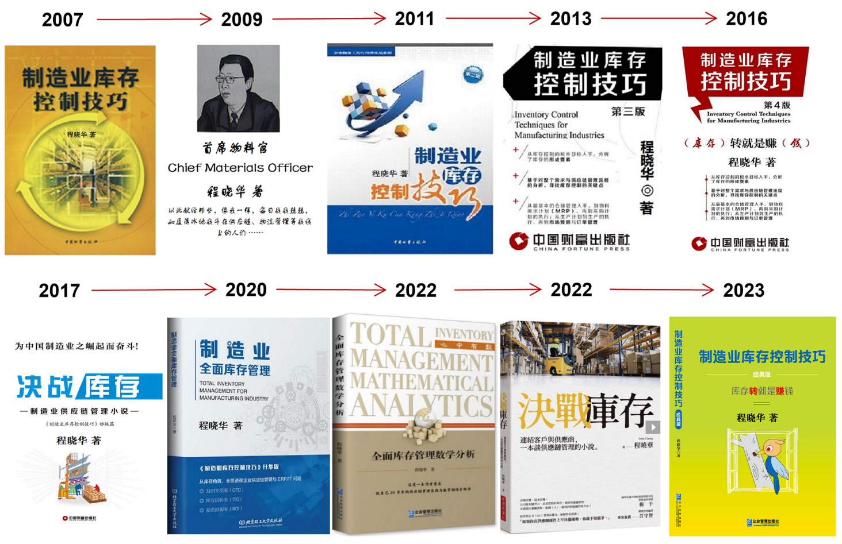
建议学员在培训之前读完程晓华老师的四本书中的一本。

